Διατήρηση της ορμής κατά τη πλαστική κρούση δύο αμαξιδίων
Συντάκτες : ΕΚΦΕ Ηλείας ( Καλογήρου Ηλίας – Χαραλαμπάκης Νίκος )
Στόχος
Να ελέγξεις αν διατηρείται η ορμή ενός μονωμένου συστήματος δύο αμαξιδίων κατά τη πλαστική τους κρούση.
Ξεκίνησε την παρακολούθηση του βίντεο.
Απαραίτητες γνώσεις
α) Το ένα από τα δύο αμαξίδια , μάζας m₁ , θα έχει ταχύτητα υ₁ λίγο πριν τη κρούση . Το άλλο αμαξίδιο μάζας m₂ θα είναι ακίνητο πριν τη κρούση, οπότε υ₂=0. Μετά τη πλαστική κρούση τα δύο αμαξίδια θα κινηθούν σαν ένα σώμα με μάζα m₁+m₂ και ταχύτητα υ. Εφόσον το σύστημα των δύο αμαξιδίων είναι μονωμένο, η συνολική ορμή του συστήματος πριν την πλαστική κρούση θα είναι ίση με τη συνολική ορμή του συστήματος μετά τη κρούση . Άρα m₁ υ₁+ m₂ υ₂ =( m₁+m₂) υ ----> m₁ υ₁ =( m₁+m₂) υ (1) και το συσσωμάτωμα θα κινηθεί προς την ίδια κατεύθυνση με την κατεύθυνση κίνησης του αμαξιδίου πριν τη κρούση.
β) Σε κάθε αμαξίδιο είναι κολλημένο χαρτόνι πλάτους 2,0 cm. Αυτό το χαρτόνι θα διέλθει ανάμεσα από τα σκέλη μιας φωτοπύλης οπότε το ηλεκτρονικό χρονόμετρο με το οποίο είναι συνδεδεμένη η φωτοπύλη , θα μετρήσει αυτό το χρόνο διέλευσης. Διαιρώντας το πλάτος του χαρτονιού με το χρόνο διέλευσης βρίσκεται η ταχύτητα του αμαξιδίου.
Συνέχισε την παρακολούθηση του βίντεο.
Δραστηριότητα 1
Ερώτημα 1
Ποια είναι η ταχύτητα του αμαξιδίου (σε cm/s) ; Κατά τους υπολογισμούς σου να τηρήσεις το σωστό πλήθος σημαντικών ψηφίων.
Απάντηση:…………………………………………………………………………………………………………………………………………………………………………………………………………………………………………………………………………………………………………………………………………………………………………………………………………………………………………………………………………………………………………………………………………………………………………………………………………………………………………………………………………………………………………………………………………………………………………………………………………………………………………………..
Δραστηριότητα 2
Ο πάγκος εργασίας έχει οριζοντιωθεί και κατά τη κίνηση των αμαξιδίων οι τριβές είναι αμελητέες. Το κάθε αμαξίδιο έχει μάζα 500g. Θεώρησε ως σύστημα σωμάτων τα δύο αμαξίδια. Λίγο πριν τη κρούση των δύο αμαξιδίων (εικόνα 1 ) να ονομάσεις τις εξωτερικές δυνάμεις που ασκούνται στο σύστημα , να τις σχεδιάσεις και να βρεις τη συνισταμένη τους. Είναι μονωμένο το σύστημα των δύο αμαξιδίων;
Απάντηση
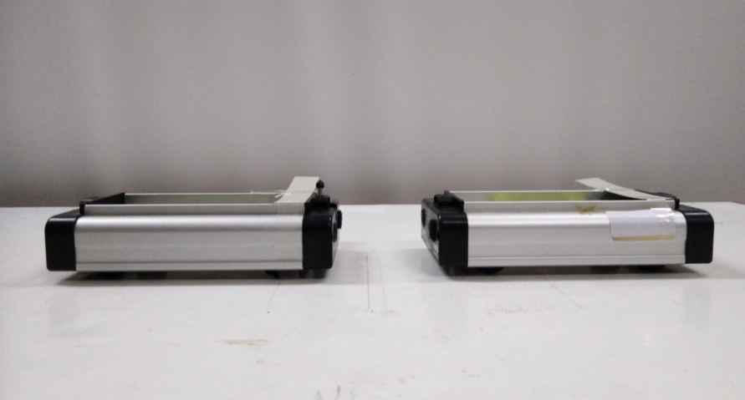
Εικόνα 1
………………………………………………………………………………………………………………………………………………………………………………………………………………………………………………………………………………………………………………………………………………………………………………………………………………………………………………………………………………………………………………………………………………………………………………………………………………………………………………………………………………………………………………………………………………………………………………………………………………………………………………………………………………………………………………………………………………………………………………………………………………………………………………………………………………………………………………………………………………………………………………………………………………………………………………………………………………………………………………………………………………
Παρακολούθησε στο βίντεο τη πλαστική κρούση των δύο αμαξιδίων .
Δραστηριότητα 3
Συμπλήρωσε τον πιο κάτω πίνακα:
πλάτος χαρτονιού στα δύο αμαξίδια (cm)
χρόνος διέλευσης του χαρτονιού του αμαξιδίου m₁ από τη 1^{η} φωτοπύλη (s)
χρόνος διέλευσης του χαρτονιού του συσσωματώματος των δύο αμαξιδίων από τη 2^{η} φωτοπύλη (s)

Ερώτημα 2
Να υπολογίσεις την ταχύτητα u₁ του αμαξιδίου m₁ πριν την κρούση και την ταχύτητα u του συσσωματώματος (σε cm/s) .
(Οι υπολογισμοί να γίνουν με ακρίβεια μονάδας , λόγω τήρησης του σωστού πλήθους σημαντικών ψηφίων. )
……………………………………………………………………………………………………………………………………………………………………………………………………………………………………………………………………………………………………………………………………………………………………………………………………………………………………………………………………………………………………………………………………………………………………………………………………………………………………………………………………………………………………………………………………………………………………………………………………………………………………………………………………………………………..

Ερώτημα 3
Να υπολογίσεις τα αντίστοιχα μέτρα των ορμών πριν και μετά την κρούση (σε g.cm/s).
……………………………………………………………………………………………………………………………………………………………………………………………………………………………………………………………………………………………………………………………………………………………………………………………………………………………………………………………………………………………………………………………………………………………………………………………………………………………………………………………………………………………………………………………………………………………………………………………………………………………………………………………………………………………….
Ερώτημα 4
Είναι ίδια ή διαφορετική η κατεύθυνση κίνησης του συσσωματώματος με τη κατεύθυνση κίνησης του αμαξιδίου πριν τη κρούση;
Απάντηση:………………………………………………………………………………………………………………………………
Ερώτημα 5
Δεδομένου ότι η ορμή είναι διανυσματικό μέγεθος ,τι συμπεραίνεις για τη συνολική ορμή του συστήματος των δύο αμαξιδίων πριν και μετά τη πλαστική κρούση;
Απάντηση:……………………………………………………………………………………………………………………………………………………………………………………………………………………………………………………………………………………………………………………………………………………………………………………………………………………………………………………………………………………………………………………………………………………………………………..

